MATERIA: ESTRUCTURA Y ORGANIZACIÓN DE DATOS

NOMBRE DEL ALUMNO: SAJITH ALEXANDRO MONTAÑO GRIMALDO

NOMBRE DE DOCENTE: EDUARDO FLORES

CARRERA: TECNOLOGIAS DE LA COMUNICACIÓN E INFORMACIÓN

GRDO Y GRUPO: IT3

FECHA: 20/09/2023

TAREA 1.1

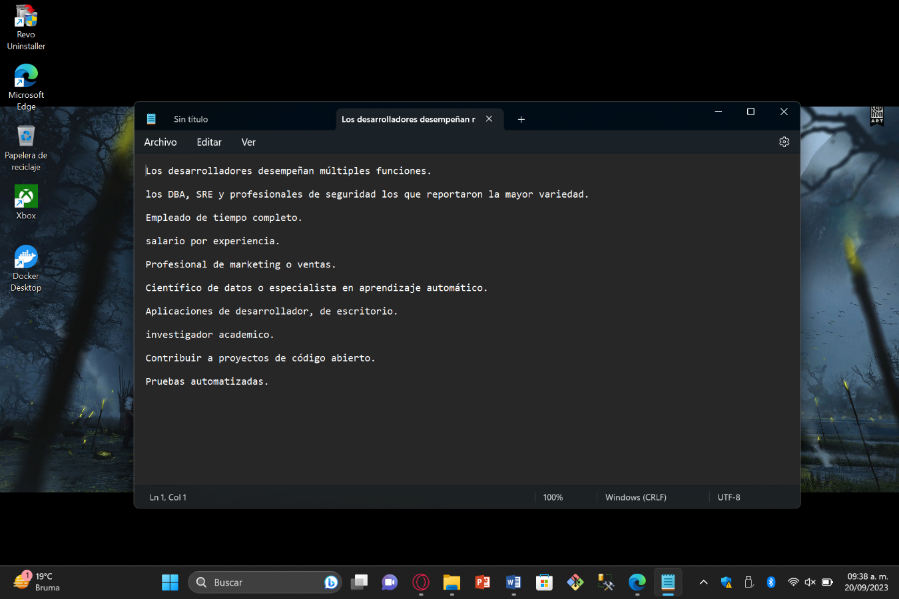

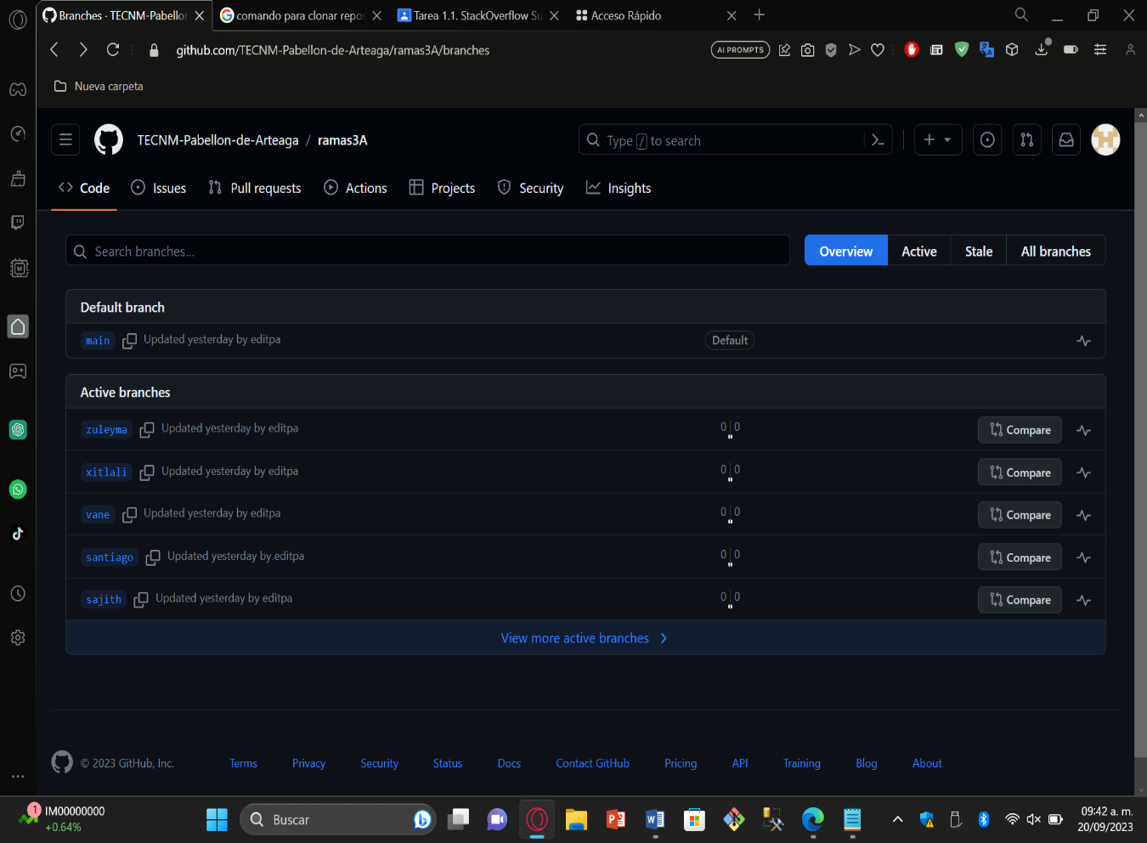 CLONAR REPOSITORIO

PANTALLA DE ACEPTACIÓN DE GIT HUB

